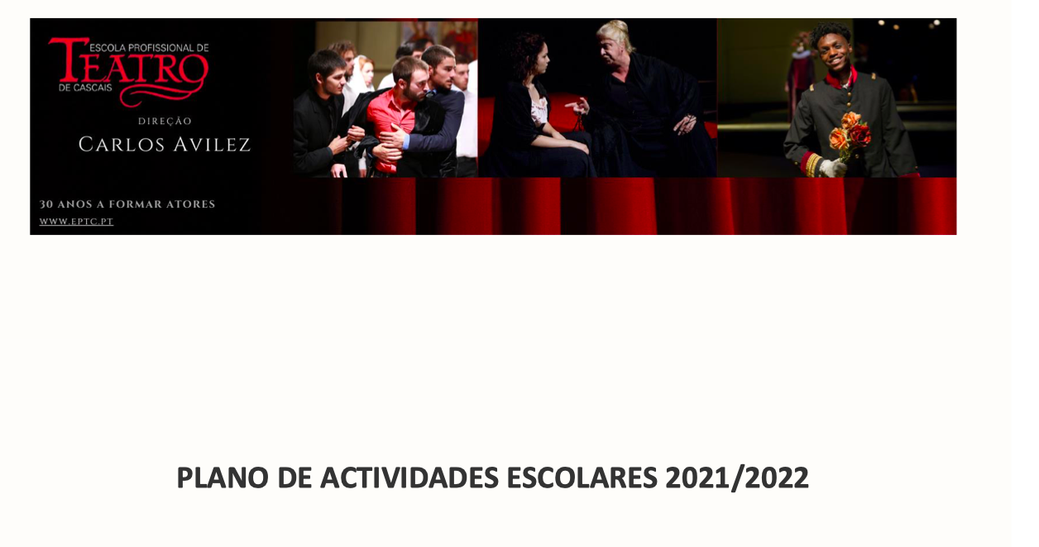

PLANO DE ACTIVIDADES ESCOLARES 2021\2022
DATA | ACTIVIDADE | PARTICIPANTES | OBJECTIVO
10 setembro | Reunião geral funcionários para orientação pedagógica do ano | Todos os elementos administrativos, AAE e de serviços da EPTC | organização do ano lectivo
10 setembro | Reunião geral de docentes | Todos os grupos curriculares | Organização do ano lectivo
13 setembro | Reunião geral grupo das disciplinas artísticas com a Direcção artística | Grupo tecnológico | organização do ano lectivo
13 setembro | reunião geral com alunos e EE | Faseado\ anfiteatro | organização do ano lectivo
14 de setembro | Recepção dos alunos e início das actividades letivas  Cacifos e banco de livros | Todos os alunos | organização geral do ano lectivo
28 de outubro | Inauguração da biblioteca escolar da eb1 de Manique | Joana Devezas, Pedro Guerreiro; Vera Macedo; Tomás Vinhas | Abertura à comunidade  Colaboração com CMC

DATA | ACTIVIDADE | PARTICIPANTES | OBJECTIVO
15 a 19 novembro | Conselhos de turma intercalares | Docentes e dir.pedagª e artística | Avaliação formativa
7 novembro | Gala da educação | Ex alunos galardoados | Abertura à comunidade
13 novembro | Comemoração aniversário TEC. | Todos os alunos | Representatividade do TEC na vida da escola
18 novembro | Colaboração com Canalonline:Cultura | 3°ATomás Vinhas, Pedro Guerreiro, Ana Falcão  Diana Rodrigues, Catarina Nogueira, Ana Rita Fernandes, Inês Nunes  3°BEma Subtil, Vera Macedo, Joana Catalão, Henrique Pires, Manuel Ruiz | Abertura à comunidade

DATA | ACTIVIDADE | PARTICIPANTES | OBJECTIVO
30 de novembro | Colaboração com a Procuradoria-Geral da República no âmbito da iniciativa TinkTank. apresentação de dois monólogos da peça "Roberto Zucco". | Rodrigo Silva e Vera Macedo, do 3º ano | Abertura à comunidade
17 dezembro | Comemoração de Natal | Comunidade interna da escola | Socialização dos alunos
4 a 7 janeiro | Tutorias | Seleção de alunos | Apoio à consolidação das aprendizagens
janeiro | Apresentação  Criadas e Alta vigilância  Orientação Carlos Avilez | Alunos do 3º ano | Abertura à comunidade escolar. Apresentação de textos essenciais
janeiro | Apresentação  Terror e Miséria no III Reich Orientação Rita Lello | Alunos do 1º ano | Abertura à comunidade escolar. Apresentação de textos essenciais

DATA | ACTIVIDADE | PARTICIPANTES | OBJECTIVO
janeiro | Apresentação  O Despertar da Primavera Orientação Ana Nave | Alunos do 2º ano | Abertura à comunidade escolar. Apresentação de textos essenciais
janeiro | Aula aberta de interpretação,sob orientação Rita C. Bastos | Alunos do 1º ano | Abertura à comunidade escolar.
janeiro | Aula aberta de interpretação  Hamlet  Orientação Beatriz Batarda | 2º ano a e b | Abertura à comunidade escolar. Apresentação de textos essenciais.
31 de janeiro a 4 de fevereiro | Conselhos de turma | Docentes e dir.pedagª e artística | Avaliação sumativa
31 de janeiro a 4 de fevereiro | Reunião  de articulação | Todos os grupos curriculares | organização do ano lectivo  2º semestre
janeiro | Homenagem Mestre Roque | Toda a comunidade da escola | Envolvimento dos alunos na história da escola.

DATA | ACTIVIDADE | PARTICIPANTES | OBJECTIVO
fevereiro | Apresentação  Monólogos  Orientação Beatriz Batarda | 3º ano a e b | Abertura à comunidade escolar. Apresentação de textos originais dos alunos finalistas
janeiro | Aula aberta  Orientação Claúdia Nóvoa | Alunos do 2º ano | Abertura à comunidade escolar
12 janeiro, TEC | Conversa com o coreógrafo Vasco Wellenkamp | Todos os alunos | Actividade cultural complementar ao currículo
28 de Janeiro 21:0, Teatro Camões | Ensaio Geral: AMARAMÁLIA 2020 | Alunos do 3º ano | Actividade cultural complementar ao currículo
9 de Fevereiro, Teatro Aberto | Ensaio Geral: The Cradle Will Rock |  | Actividade cultural complementar ao currículo
Fevereiro, arranque do 2º semestre | Inicio do programa cidadania orientado pelo Psicólogo Paulo Caeiro | Alunos do 1º ano | Desenvolvimento de competências socioculturais
fevereiro | Visita ao espaço TEC | Alunos do 1º ano | Integração dos novos alunos
18 de Fevereiro (Sexta-feira) | Visita Guiada ao Espaço Memória: Exposição Ruy de Carvalho - Retratos Contados | Alunos 2ºA | Actividade cultural complementar ao currículo
22 de Fevereiro (Terça-Feira) | Visita Guiada ao Espaço Memória: Exposição Ruy de Carvalho - Retratos Contados | Alunos 1ºA | Actividade cultural complementar ao currículo
23 de Fevereiro (Quarta-Feira) | Visita Guiada ao Espaço Memória: Exposição Ruy de Carvalho - Retratos Contados | Alunos 2ºB | Actividade cultural complementar ao currículo
25 de Fevereiro (Sexta-Feira) | Visita Guiada ao Espaço Memória: Exposição Ruy de Carvalho - Retratos Contados | Alunos 1ºB | Actividade cultural complementar ao currículo
6 a 18 de Abril | Audições 22\23  1ª fase |  | organização do ano lectivo

DATA | ACTIVIDADE | PARTICIPANTES | OBJECTIVO
Abril | Apresentação  Roberto Zucco  Orientação Carlos Avilez | Alunos do 2º ano | Abertura à comunidade escolar. Apresentação de textos essenciais
Fevreiro a Abril | Workshop  cultura global  Orientação Graça Corrêa | Alunos do 3º ano | Desenvolvimento de competências socio- culturais
abril | Apresentação  Textos contemporâneos Orientação Teresa Sobral | Alunos do 3º ano | Abertura à comunidade escolar. Apresentação de textos essenciais
Maio | Início do processo PAP  Orientação Carlos Avilez | Alunos do 3º ano  Selecção de alunos 2º | FCT
junho | Apresentação  Textos de Gil Vicente Orientação Teresa C. Real | Alunos do 1º ano, A e B | Abertura à comunidade escolar. Apresentação de textos essenciais
junho | Tutorias de preparação para exames | Alunos de 2º e 3º ano | organização do ano lectivo

DATA | ACTIVIDADE | PARTICIPANTES | OBJECTIVO
Junho | Audições 21\22  2ª fase |  | organização do ano lectivo
julho | Apresentação PAP | Alunos do 3º ano  Selecção de alunos 2º | Abertura à comunidade  Estágio TEC

